Канаева Н.Ю.
учитель физики,
МКОУ "Средняя общеобразовательная школа № 2",
г. Олонец, Карелия
Конспект.
8 класс.
Тема: «Открытые задачи».
слайд
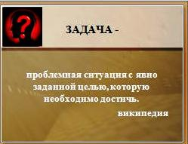 | Физика – наука о природе. Человек – часть природы. И всю жизнь нам приходится решать различные жизненные задачи, а вернее – ситуации. Поэтому в школе мы учимся решать задачи. Что такое задача?  Что говорит нам об этом глобальная сеть?
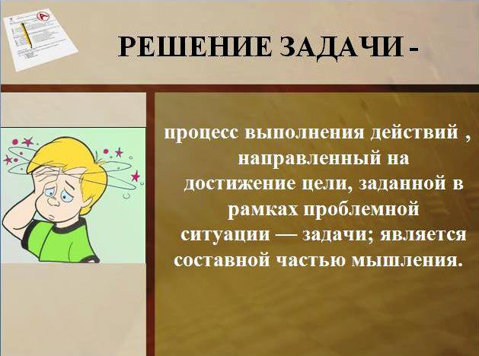 | В чем состоит решение задачи? Также обратимся к размышлениям Интернета. Итак, решение задачи – часть процесса мышления. А значит, школа учит решению задач, чтобы человек стал разумным. Пожалуйста, предположите, чем мы с вами сегодня будем заниматься? (решением задач).
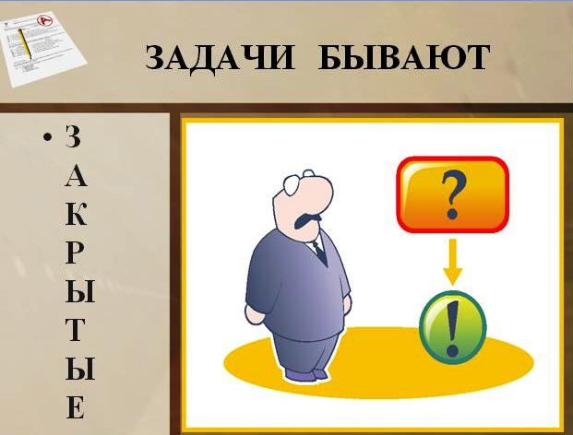 | У вас уже достаточный опыт решения задач. Какие бывают задачи? Закрытые задачи имеют четкое условие, вполне определенный путь решения, правильный однозначный ответ. Но таких задач в нашей повседневной жизни мало, зато много на страницах учебников, и тем более, в задачниках. Изучая изменения агрегатных состояний вещества, мы с вами установили, что каждому процессу соответствует обратный. Приведите пример – (плавление – отвердевание).
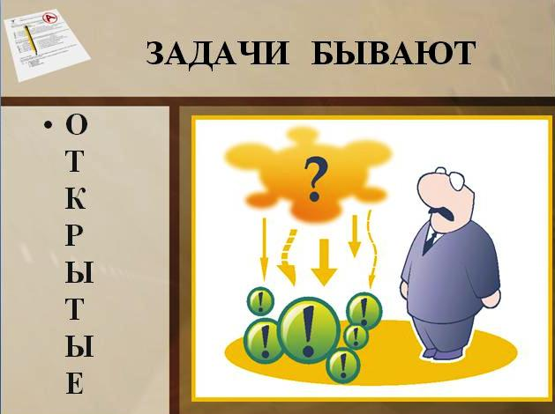 | И можно предположить, что если задачи закрытые, то могут быть и открытые. Они имеют расплывчатое, не очень четкое условие, разные подходы к решению и набор вероятных ответов. Решение именно таких задач требует от нас жизнь.
 | Основу любой задачи составляет вопрос. И мы будем сегодня и отвечать, и задавать вопросы. Еще Сократ - древнегреческий ученый говорил: «Хорошо спрашиваешь!»
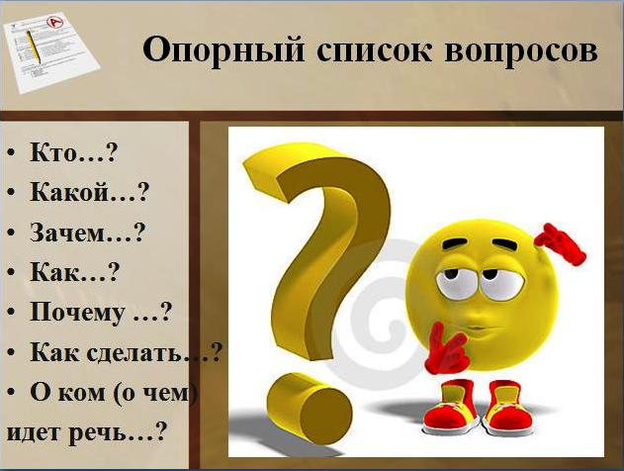 | Ваш жизненный опыт, а тем более опыт школьной жизни, позволяет составить список вопросов. Но задавать вопросы не так-то просто.
 | Например, как в этой ситуации.
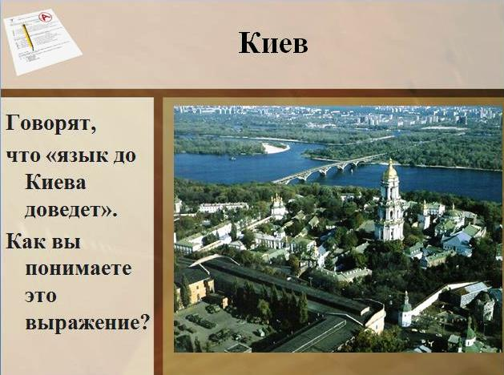 | Даже не зная дороги до Киева, можно туда добраться, просто расспрашивая дорогу у людей.
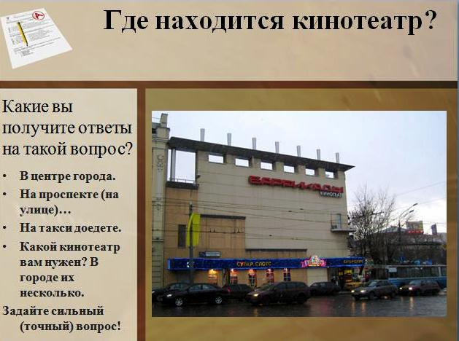 | Представим ситуацию, что мы впервые в новом городе собрались сходить в кино. Вышли на улицу и у прохожих спросили: «Где находится кинотеатр?». Какие можно получить ответы?
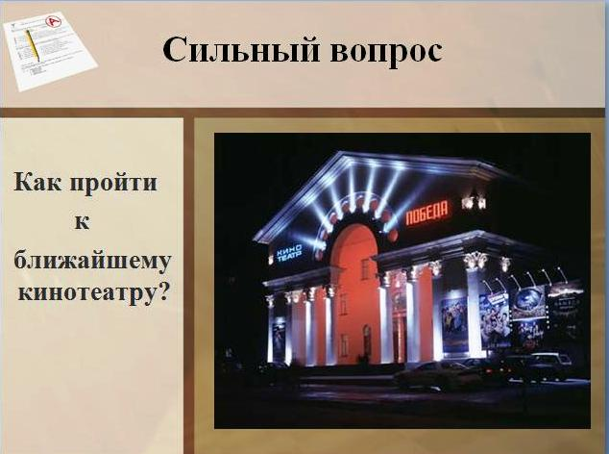 | Самый точный вопрос, можно назвать сильным вопросом.

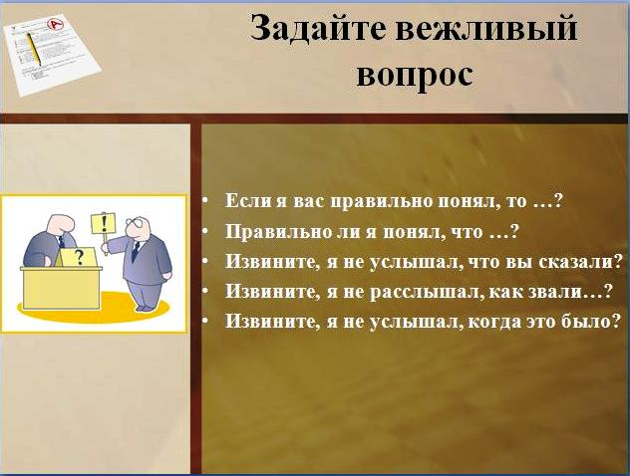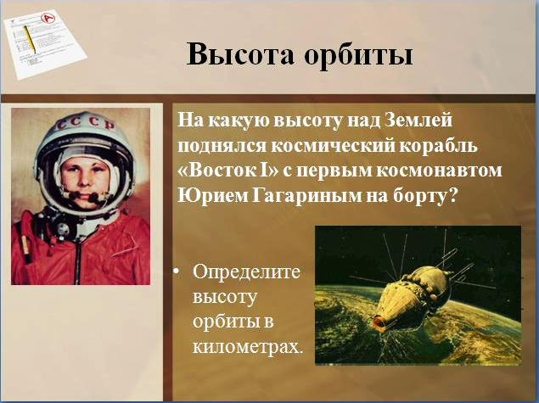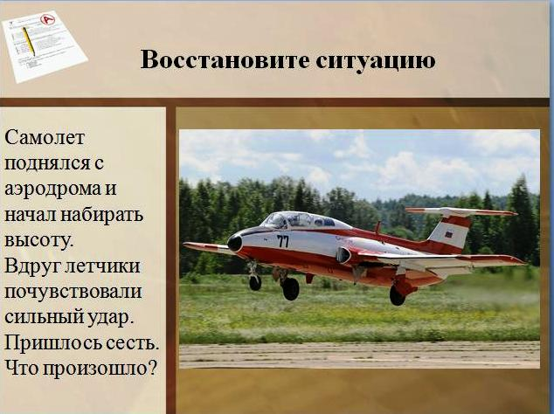 | Немаловажно задавать так вопросы, чтобы не ставить в неудобную ситуацию собеседника. Необходимо уметь задавать так называемые вежливые вопросы. Я желаю каждому из вас быть вежливым собеседником.
 | Давайте попробуем составить со мной диалог – для ответа на поставленный вопрос, задавайте мне такие вопросы, чтобы я могла ответить только однозначно – «да» или «нет».
 | 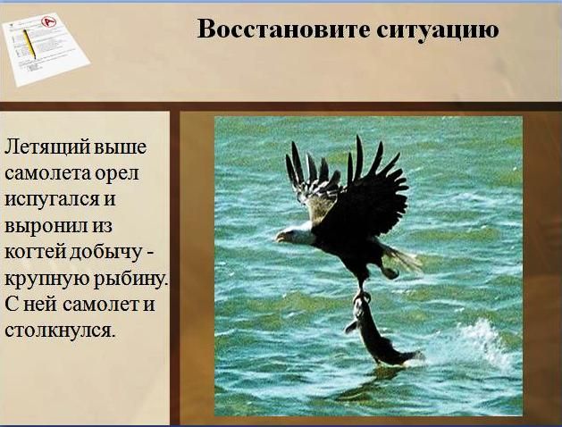
Переходим к решению открытых задач. Работать будем в группах. На рабочем столе ноутбука презентация (в режиме демонстрации), в которой вопросы открытых задач. Отвечая, записывайте все свои версии, а перед афишированием общего ответа своей группы выберите один, с вашей точки зрения наиболее правильный.
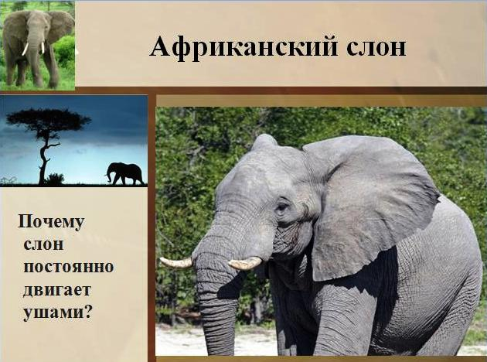 | 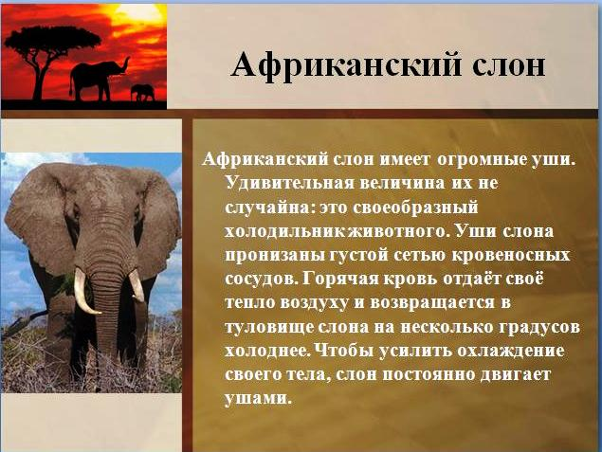
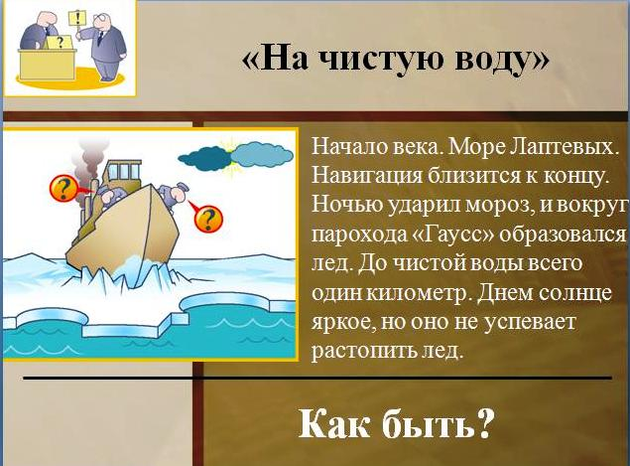 | 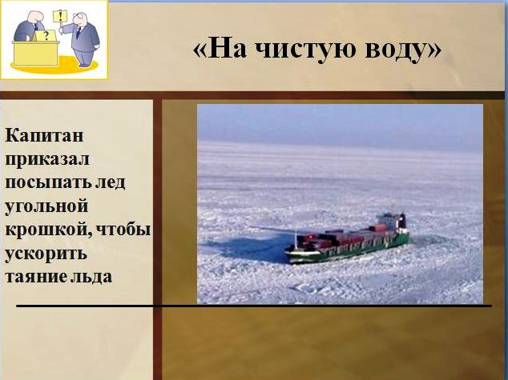
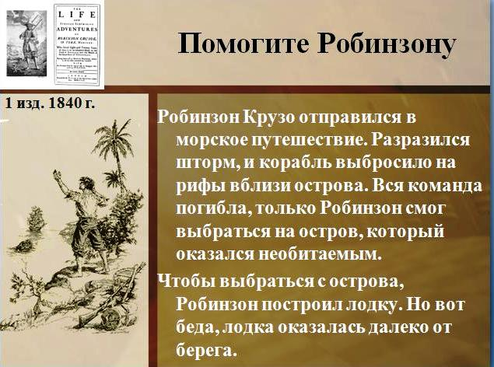 | 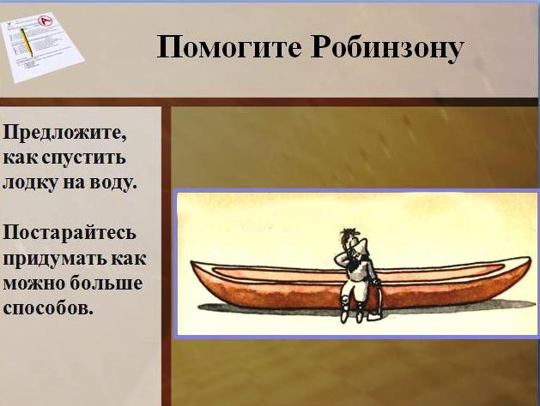
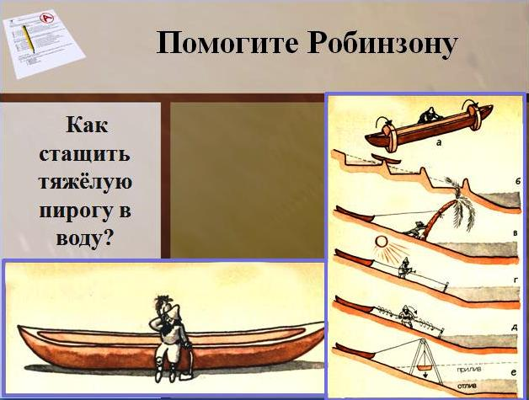
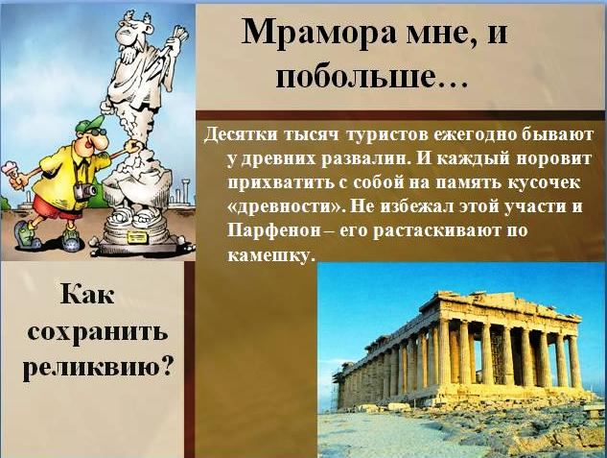 | 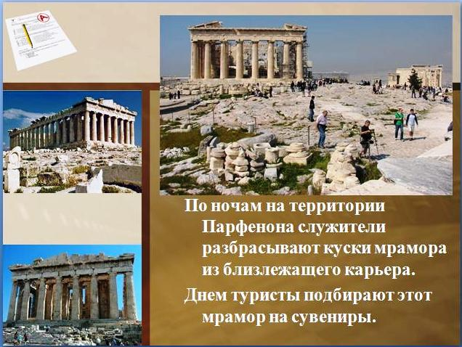
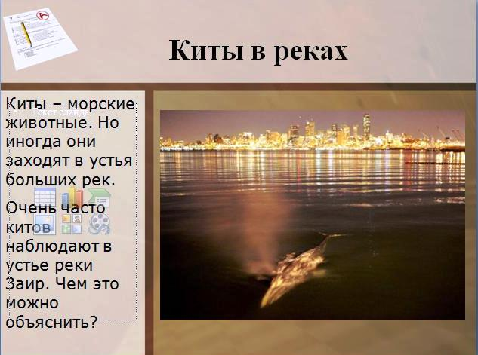 | 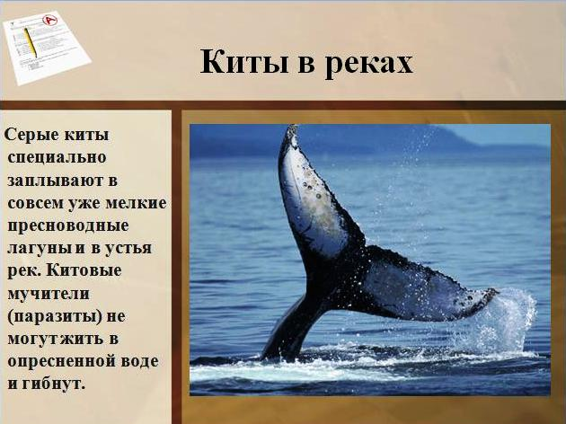
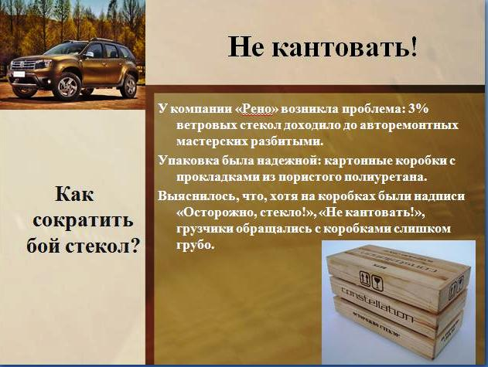 | 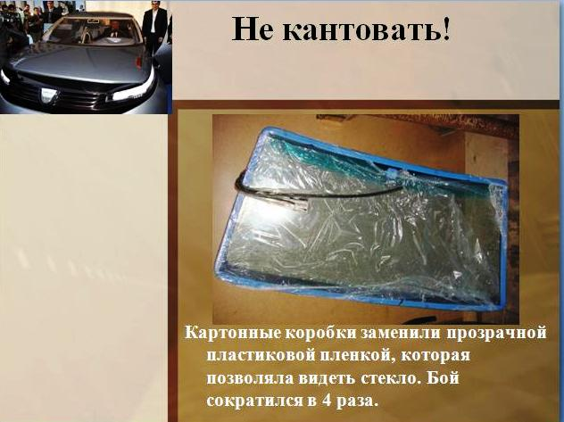
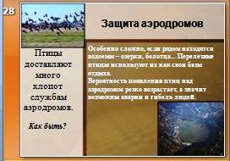 | 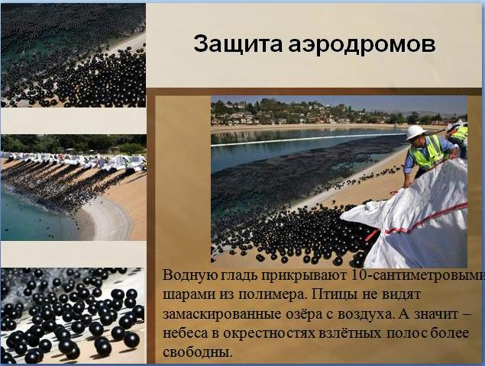
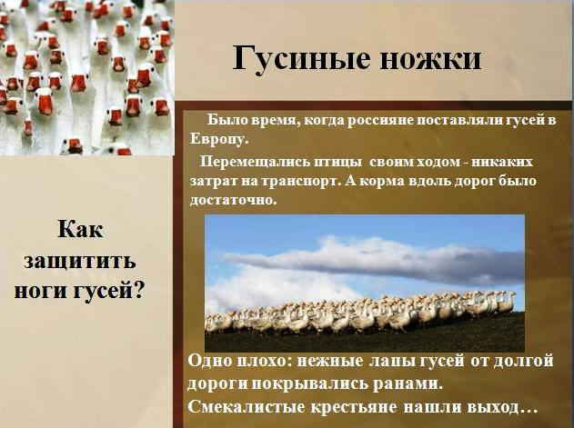 | 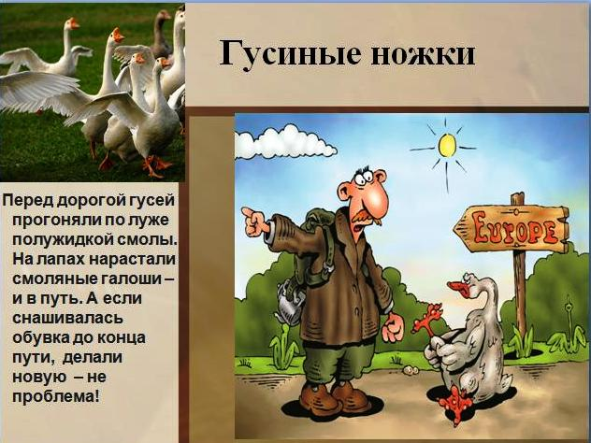
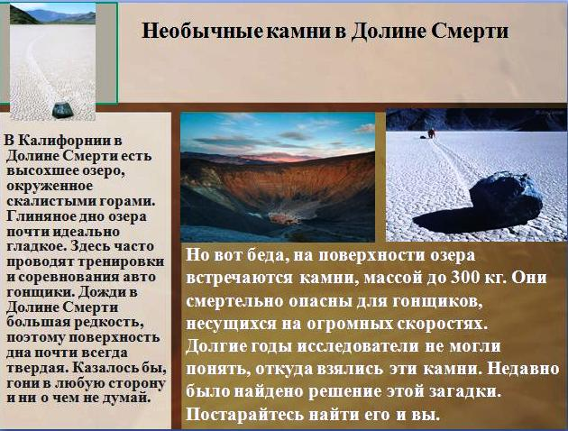 | Домашнее задание.
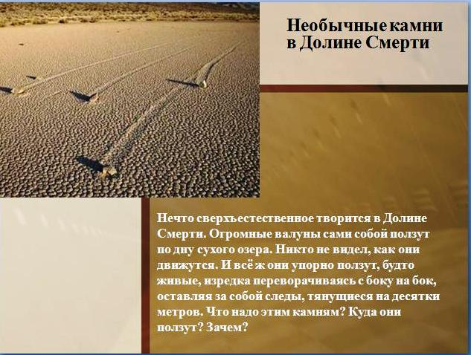 | 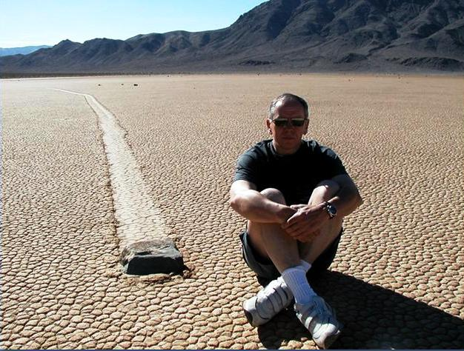
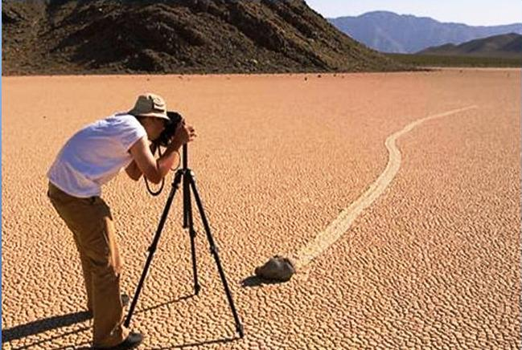
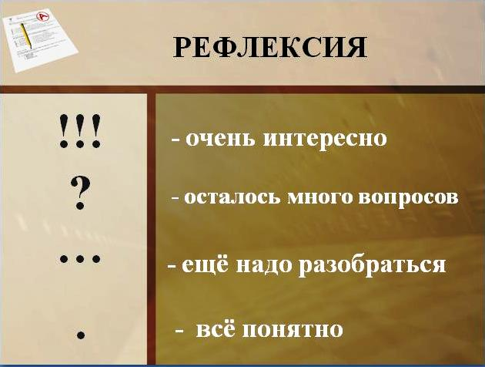
http://www.youtube.com/results?search_query=BALLENA+FRANCA+AUSTRAL.+Patagonia+Argentina+HD.+Area+Ecologica+el+Doradillo.+SubSur+Madryn. | Видео к задаче «Киты в реках» -- гиперссылка на фото слайд 14
http://www.youtube.com/results?search_query=Geese+jogging+down+the+road+%28Original%29 | Видео к задаче «Гусиные ножки» - гиперссылка на фото слайд 30
http://www.youtube.com/results?search_query=The+Parthenon | Видео к задаче «Как сохранить реликвию?» - гиперссылка на фото слайд 22
http://www.youtube.com/results?search_query=%D0%90%D1%84%D1%80%D0%B8%D0%BA%D0%B0%D0%BD%D1%81%D0%BA%D0%B8%D0%B9+%D1%81%D0%BB%D0%BE%D0%BD | Видео к задаче «Африканский слон» - гиперссылка на фото слайд 15
http://www.youtube.com/results?search_query=%D0%93%D0%B8%D0%B3%D0%B0%D0%BD%D1%82%D1%81%D0%BA%D0%B0%D1%8F+%D0%BF%D1%82%D0%B8%D1%86%D0%B0+%D0%BD%D0%B0%D0%BF%D0%B0%D0%BB%D0%B0+%D0%BD%D0%B0+%D1%81%D0%B0%D0%BC%D0%BE%D0%BB%D0%B5%D1%82 | Видео к задаче «Восстановите ситуацию» - гиперссылка на фото слайд 14
http://www.youtube.com/watch?v=jzSzzfn_oko | Видео к задаче «На чистую воду» - гиперссылка на фото слайд 18
http://www.youtube.com/watch?v=OX4gGA2tA2o | Видео к задаче «Помогите Робинзону» - гиперссылка на фото слайд 20
http://www.youtube.com/watch?v=l3BM98guy0c | Видео к задаче «Не кантовать!» - гиперссылка на фото слайд 27
http://www.youtube.com/watch?v=uj_mSzd51Bc | Видео к задаче «Защита аэродромов» - гиперссылка на фото слайд 28
http://www.youtube.com/results?search_query=%D0%94%D0%BE%D0%BB%D0%B8%D0%BD%D0%B0+%D0%A1%D0%BC%D0%B5%D1%80%D1%82%D0%B8.+%D0%9A%D0%B0%D0%BB%D0%B8%D1%84%D0%BE%D1%80%D0%BD%D0%B8%D1%8F | Видео к домашнему заданию - гиперссылка на фото слайд 33

Домашнее задание: Необычные камни в долине Смерти.
Фамилия, имя: _______________________________
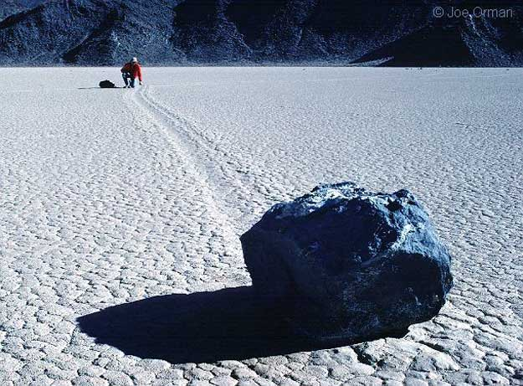
В Калифорнии в долине Смерти есть высохшее озеро, окружённое скалистыми горами. Глиняное дно бывшего озера представляет собой почти идеально гладкую поверхность. Здесь часто проводят тренировки и соревнования автогонщики. Дожди в долине Смерти большая редкость, поэтому почва там почти всегда твёрдая и специальных трасс для гонок не требуется. Казалось бы, гони в любую сторону и ни о чём не думай. Но вот беда: на гладкой поверхности бывшего дна озера, даже вдали от его краев, встречаются одиночные камни массой до 300 кг.
Такие «препятствия» смертельно опасны для гонщиков, несущихся на огромных скоростях.
Исследователи долины Смерти выяснили, что камни попали на поверхность бывшего дна уже после того, как озеро высохло. Но они никак не могли понять, каким образом они туда попали. Любители мистики объясняли это явление вмешательством сверхъестественных сил. И только недавно было найдено решение этой загадки. Постарайтесь найти его и вы.

Справка. Самым неподходящим местом обитания на планете считают знаменитую долину Смерти на границе американских штатов Калифорния и Невада в пустыне Мохаве. Географические названия этой местности говорят сами за себя: Гиблый распадок, ущелье Мертвецов, ущелье Ста чертей, Гробовой каньон, горловина Самоубийц. Этот участок длиной около 25 километров, окружённый скалистыми горами с заснеженными вершинами, является наиболее глубокой безводной впадиной на Земле – в среднем 85 метров ниже уровня моря. Долина Смерти самый засушливый район в Западном полушарии – максимальная зафиксированная температура + 56,7оС. Лишь несколько раз в году в долине бывают непродолжительные дожди, которые сопровождаются сильным ветром, температура в Долине Смерти часто опускается ниже нуля.

Выполнение.
Гипотезы:

